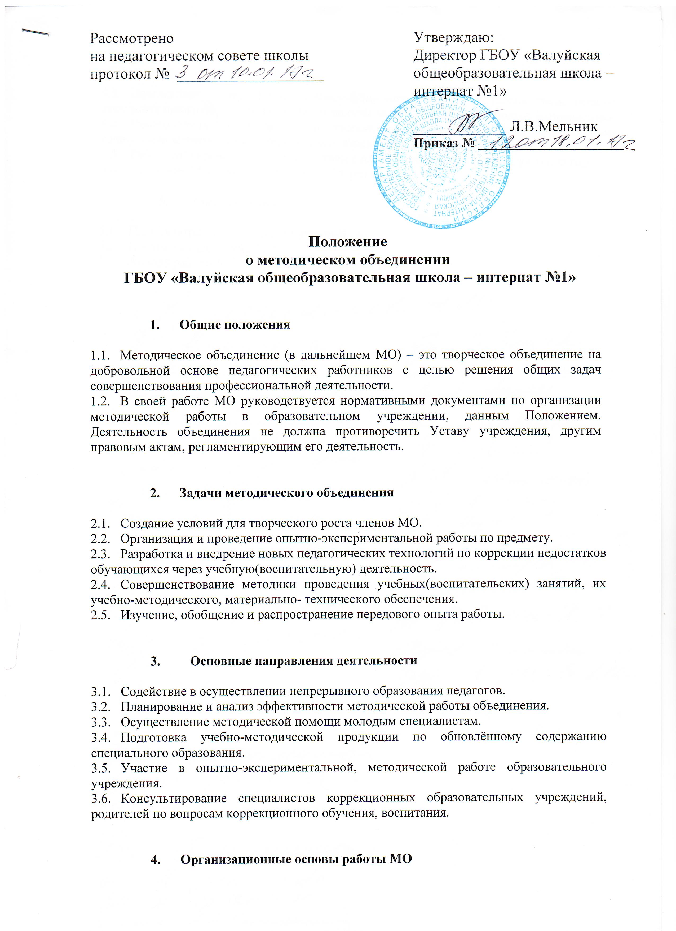

4.1. Возглавляет работу МО высококвалифицированный учитель (воспитатель, педагог дополнительного образования) из числа педагогов, работающих по данному направлению.
4.2. Руководитель МО избирается на заседании объединения простым большинством голосов или назначается администрацией образовательного учреждения.
4.3. Работа МО проводится в соответствии с планом работы на текущий учебный год.
4.4. Заседания МО проводятся не реже 4-х раз в год.

- Документация

5.1. План работы МО на текущий учебный год.
5.2. Протоколы заседаний МО.
5.3. Анализ работы МО за прошедший учебный год.

